Nhóm THK – Thành viên nhóm:

1. Phạm Văn Hinh – 22674201
2. Dương Thế Khánh – 22660101
3. Nguyên Thanh Trúc – 22663401

Tên ứng dụng: **HỆ THỐNG QUẢN LÝ BÁN VÉ TÀU**

1. **Mô hình usecase**

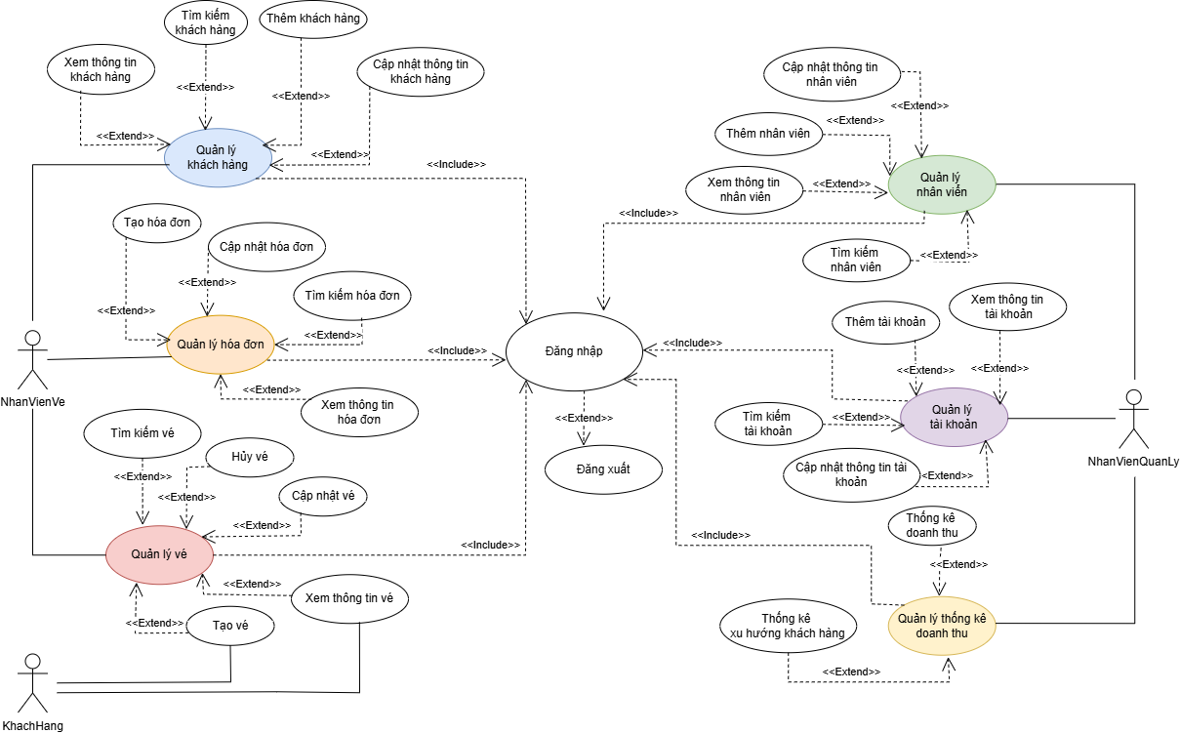

1. **Mô hình lớp (class diagram)**

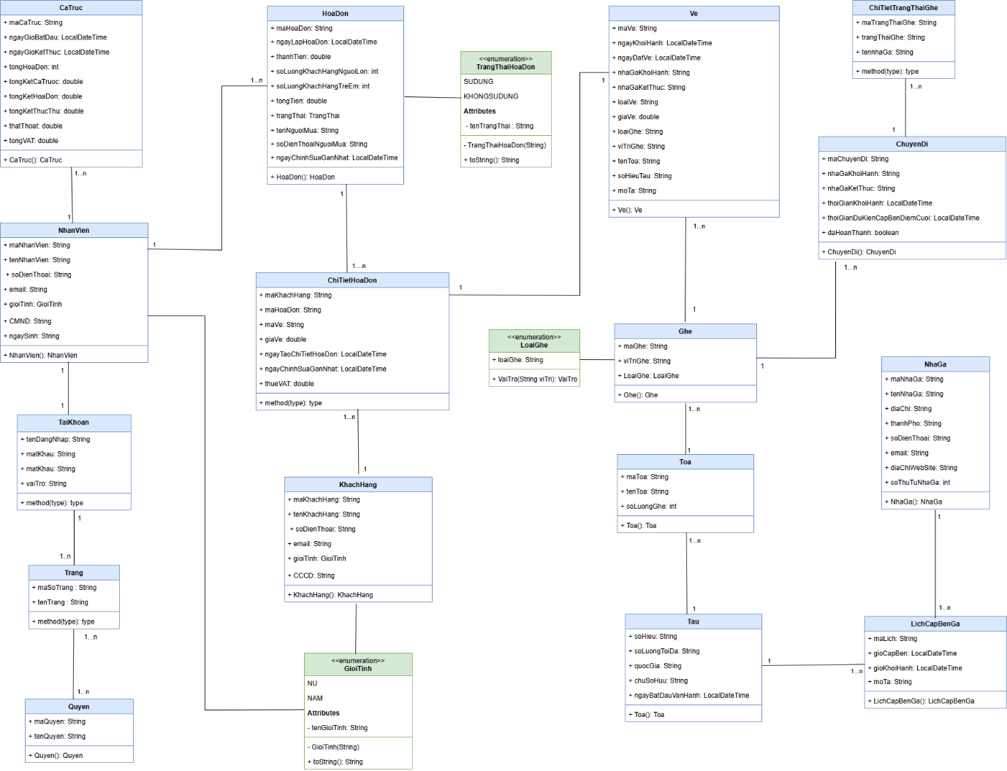

1. **Mô hình CSDL (database diagram)**

